1. Найти в проекте повторяющиеся вызовы методов для одного экземпляра модели и применить к ним декоратор «@cached_property». Оценить, насколько уменьшилось число дублей при выполнении SQL-запросов и каков прирост производительности.
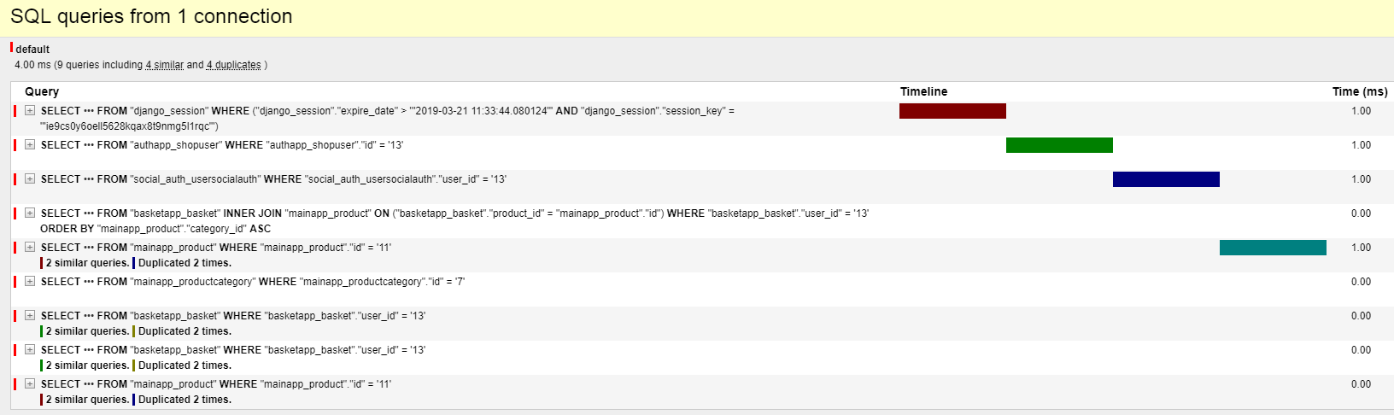
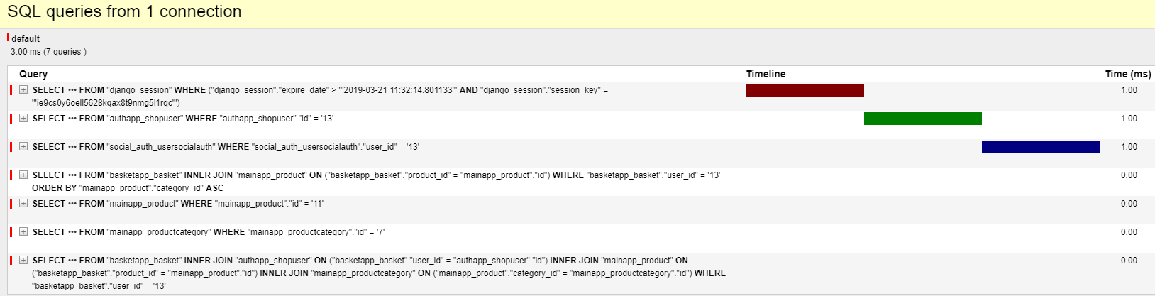

2. Применить тег «with» в одном из шаблонов. Оценить, насколько уменьшилось число дублей при выполнении SQL-запросов и каков прирост производительности.
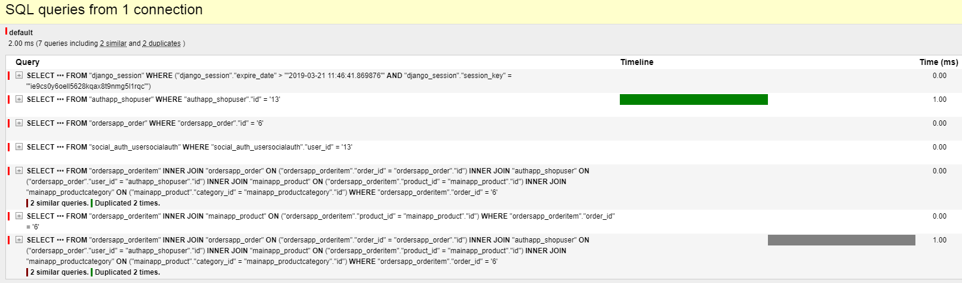
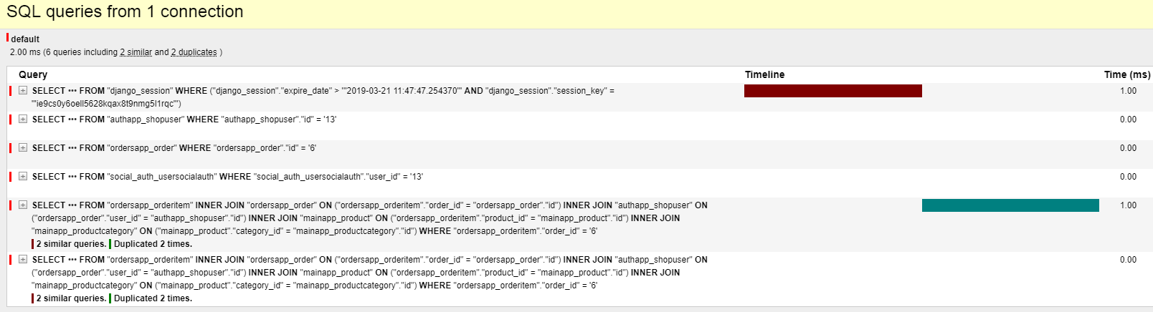

3. Установить и настроить приложение «Memcached». Реализовать кеширование на низком уровне для функций, возвращающих редко изменяющиеся данные (продукты каталога, список категорий и т.д.). Оценить прирост производительности.

4. Реализовать кеширование в шаблоне для набора форм. Оценить эффект.

5. Реализовать работу с некоторыми пунктами меню через AJAX и кешировать соответствующие страницы. Оценить эффект от применения технологии AJAX и эффект от кеширования.

6. *Попробовать реализовать кеширование всего сайта в проекте. Оценить прирост производительности и возникающие при этом проблемы с обновлением контента.

